**软件实践第10组初步项目设计**

**一、项目概述**

**1.工作内容**

本项目主要是通过对接其他小组的数据和算法，通过Django框架下的ORM操作来搭建一个包含大学、专业、排名等类的数据库。

**2.开发条件**

项目开发平台：PyCharm

项目开发框架：django

项目开发语言：python

开发人员：09118215薛翔天 09118210边浩文 09118212陈耿 09118225李璟宸09118211黄华程 09118207 朱斌 09118218陈耀龙 09118208 唐伟09118213 孙诚 09118216 李孟泽 09118219 王一名 09118220 王行健09118137 岳元浩 09118237徐逸飞

1. **功能需求分析**

**1.ORM操作**

ORM的优势：只需要面向对象编程, 不需要面向数据库编写代码；对数据库的操作都转化成对类属性和方法的操作；不用编写各种数据库的sql语句；实现了数据模型与数据库的解耦, 屏蔽了不同数据库操作上的差异；可以根据实际情况任选数据库使用，sqlite\mysql\oracle等；通过简单的配置就可以轻松更换数据库, 而不需要修改代码。

ORM的劣势：相比较直接使用SQL语句操作数据库，有性能损失；数据库操作优化较差。

**2.数据库架构分析**

数据库包含六个实体对象，分别是“大学”、“专业”、“一级学科”、“省份”、“分数排名”、“科类”。大学类中包含六个属性，其中“大学ID”为主键，“省份ID”为省份类的外键。专业类中包含九个属性，其中“大学ID”为大学类的外键，“省份ID”为省份类的外键......以此类推。

其中，专业类的属性“一级学科IDs”表示该专业对应的一级学科，可以没有也可以有多个，所以这里的一级学科是一个文本数据，多个ID由特定字符分开。因此，这里的一级学科IDs与一级学科类中的一级学科ID不同，也不是外键。

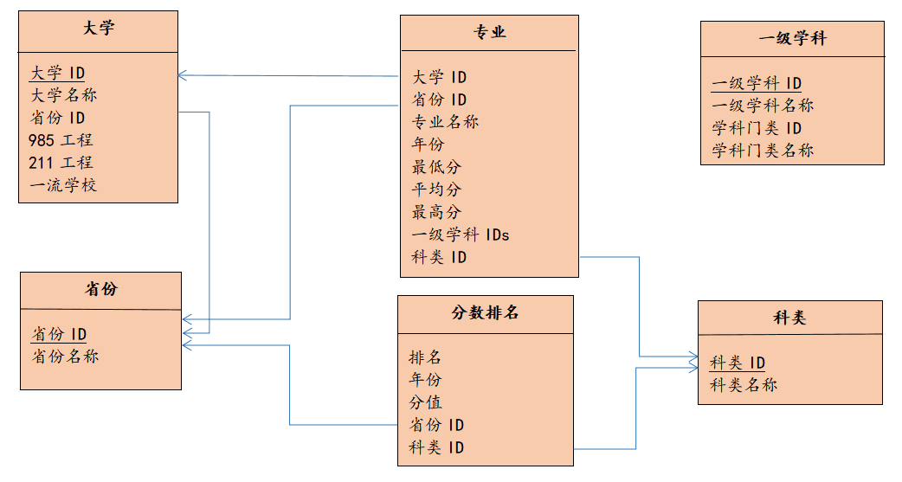图一 数据库ER图（中文）

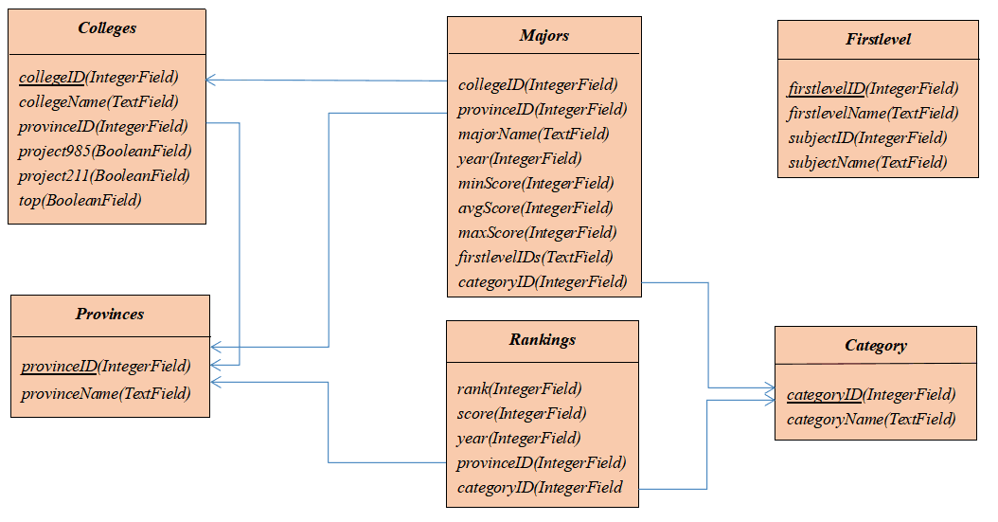

图二 数据库ER图（对应代码参数）

1. **接口处理**

在第一组上传csv文件后，小组将数据导入数据库，并提供给各组访问数据库的接口。同时，针对每个小组，安排1-2人对接数据库设计，确保在设计过程中的任何问题即使解决，并保持对数据库的实时更新。

1. **权限**

其他小组只能查询数据库，不能增、删和修改数据表内容。